FEDERATION INTERNATIONALE DE GYMNASTIQUE
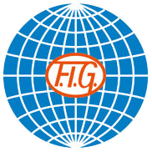

Всем Федерациям FIG
Лозанна, 18.01.2018

НАПОМИНАНИЕ - лицензии гимнасток FIG на 2018 год.

Просим Вас соблюдать крайние сроки, указанные в Правилах лицензирования и высылать свои заявки за 1 месяц до крайнего срока именной регистрации.

Формат фотографий, документов и копий паспортов должен строго соответствовать требованиям.

Бланки заявок должны содержать даты, печать федерации и подпись руководителя.

Мы не можем гарантировать своевременное принятие заявки и выдачу лицензии, если подана запоздалая или неполная заявка.

